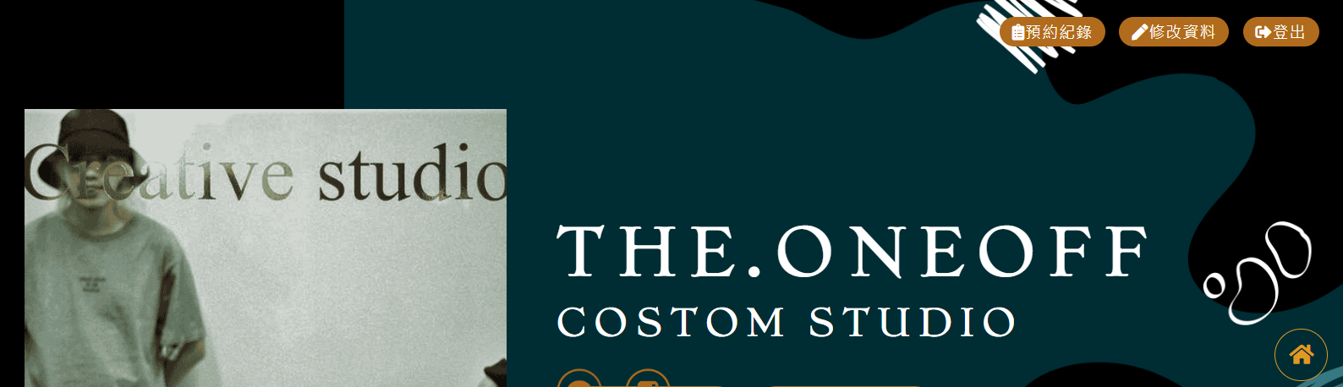

* 1. 登入後畫面顯示
  2. 預約紀錄

點選預約紀錄後，進入預約紀錄畫面

一張含有 文字, 螢幕擷取畫面, 字型, 圖形 的圖片

AI 產生的內容可能不正確。

* + 1. 開始時間

一張含有 文字, 螢幕擷取畫面, 字型, 數字 的圖片

AI 產生的內容可能不正確。

* + 1. 結束時間

一張含有 文字, 螢幕擷取畫面, 字型, 數字 的圖片

AI 產生的內容可能不正確。

* + 1. 預約單號

只能輸入數字，限制最多15碼

* + 1. 查詢

發出查詢API至後端

Request

|  |  |  |  |  |
| --- | --- | --- | --- | --- |
| 名稱 | 型別 | 是否為空 | 說明 | 範例 |
| START_DATE | DATE | 是 | 開始時間 |  |
| END_DATE | DATE | 是 | 結束時間 |  |
| ORDER | STRING | 是 | 訂單編號 |  |
| MEMBER | STRING | 否 | 會員編號 |  |

Response

|  |  |  |  |  |
| --- | --- | --- | --- | --- |
| 名稱 | 型別 | 是否為空 | 說明 | 範例 |
| START_DATE | DATE | 是 | 開始時間 |  |
| END_DATE | DATE | 是 | 結束時間 |  |
| CREAT_DATE | DATE | 是 | 創建時間 |  |
| ORDER | STRING | 是 | 訂單編號 |  |
| MEMBER | STRING | 否 | 會員編號 |  |
| STATUS | STRING | 否 | 訂單狀態 |  |
| ORDER_DATE | DATE | 是 | 訂單時間 |  |

* + 1. 查詢回來結果

一張含有 文字, 螢幕擷取畫面, 數字, 字型 的圖片

AI 產生的內容可能不正確。

如回來狀態是預約成功，且預約時間超過系統時間，取消預約disable

* + 1. 取消預約
       1. 點選
       2. 保留預約
       3. 取消預約

**一張含有 文字, 螢幕擷取畫面, 字型, 數字 的圖片

AI 產生的內容可能不正確。**

* + 1. 清除

對目前畫面上述欄位都做清空動作

* 1. 修改資料
  2. 登出